

Nombre del programa académico
Nombre de la materia

Nombre del estudiante
Matrícula

Nombre de la actividad
Unidad (semana)

Nombre del tutor
Fecha de envío

Formato para entrega de tareas

Formato de la página

Formato de los textos

- Letra tipo Arial en 12 pts.

- Título: en mayúsculas y minúsculas en negritas, de 12 pts. en azul y centrado.

- Subtítulos: mayúsculas y minúsculas en negritas y cursiva, de 12 pts. en gris 50%, alineados a la izquierda.

- Interlineado: 2.0 líneas.
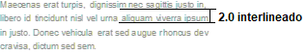

- Numeración de páginas en la esquina inferior derecha.

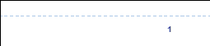

- Ortografía, acentuación y redacción correctas.

- Referencias bibliográficas en formato APA vigente (www.apa.org).

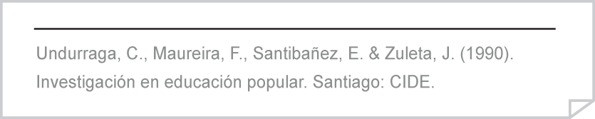

Formato de las imágenes

Todas las imágenes, fotografías o diagramas deberán estar identificadas con un título que se llame: Figura 1. Nombre de la figura.

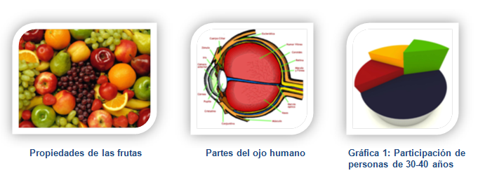

Nota: Dentro de la imagen, como parte de la composición, se aceptarán otros tipos de letras y tamaños, siempre y cuando resulten legibles. Incluir en la parte inferior de la figura la fuente de obtención en formato de la APA vigente con el estilo de una referencia.

Formato de tablas

- Identificar todas las tablas, las filas y columnas con títulos.

- Título de la tabla: Indicar número de la tabla y su nombre, alineado a la izquierda en mayúsculas y minúsculas, en fondo blanco.

- Títulos de las columnas y filas: centrados, tipo oración, en fondo blanco.

- Letra tipo Arial en 12 pts.

- Interlineado: Sencillo.
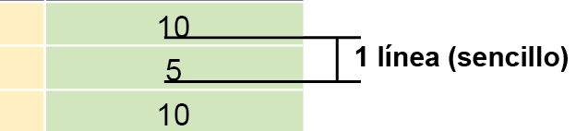

Tabla número 1. Nombre de la tabla
Columna 1 | Columna 2 | Columna 3

Título ejemplo

Subtítulo de ejemplo

Este es un párrafo de ejemplo. Maecenas erat turpis, dignissim nec sagittis a, dignissim ut enim. Nam quis egestas nisl. Duis interdum, libero id tincidunt tincidunt, iver urna fringilla purus, nec suscipit magna enim vitae erat. Nunc eros odio, sodales suscipit rutrum vel, faucibus vel dui. Mauris hendrerit porttitor orci, eget lacinia quam sagittis ivera. Mauris gravida nisl vel urna aliquam ivera a in justo. Donec vehicula erat sed augue rhoncus et pretium augue pretium. Suspendisse vestibulum, velit et pharetra ullamcorper, purus massa consequat nisl, et aliquet elit sem at urna. Integer lorem sapien, consectetur quis aliquet gravida, dictum sed sem.

Subtítulo de ejemplo

Suspendisse vestibulum, velit et pharetra ullamcorper, purus massa consequat nisl, et aliquet elit sem at urna. Integer lorem sapien, dictum sed sem.
Esta es una lista de ejemplo:
- Elemento 1
- Elemento 2
- Subelemento 2.1
- Subelemento 2.2
- Elemento 3
- Elemento 4

